Муниципальное казенное дошкольное образовательное учреждение - детский сад №6 г.Татарск

Конкурс чтецов,
посвящённый дню Победы

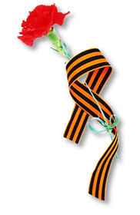

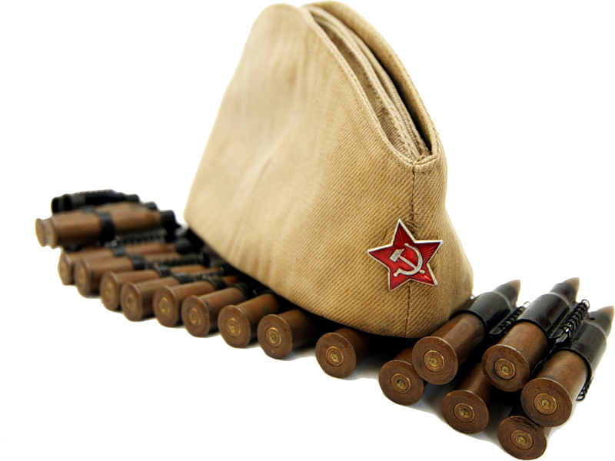
старшая – подготовительная группы

муз. рук. : Гоцелюк И.П.

2022 г.

Цель конкурса:
Воспитывать у детей гражданственность и патриотизм, уважение к бессмертному воинскому подвигу.
Задачи конкурса:
1. Воспитывать положительное эмоциональное отношение к литературным поэтическим произведениям;
2. Выявлять и поощрять талантливых детей, предоставлять им возможность для самовыражения;
3. Обучать выразительному чтению, актёрскому мастерству.

Вход детей под песню «ГЛАВНЫЙ ПРАЗДНИК».
ВЕД: Май… Вовсю щебечут птицы,
И парад идёт в столице.
В орденах шагают деды.
ВСЕ: Поздравляем с Днём Победы!
Клип: «Птицы белые»
Ведущий: Каждый год к нам снова приходит победная весна.
Но те, кто никогда не увидят праздничного салюта, не
состарятся в нашей памяти.
Они вечно останутся молодыми. Победа не стареет.
Пусть в их честь сегодня гремит победный салют.

ПЕСНЯ: «А ЗА ОКНОМ ГРЕМИТ САЛЮТ»

ВЕД.: Каждый год в мае наша страна празднует День Победы.
И сегодня, так же как и много лет назад, в далёком сорок
пятом, этот праздник остаётся радостным и трагическим:
никогда не исчезнут из памяти народной гордость за
Великую Победу, память о страшной, цене, которую
мы заплатили.
Не каждый помнит день проклятый…
Прошло немало мирных лет
Не каждый помнит, как солдатам,
Рыдали женщины вослед.
Как запылали, заклубились
Над нами вихри той войны.
Чтоб это вновь не повторилось,
Тот день запомнить мы должны…

ПЕСНЯ: «9 МАЯ» Чугайкиной

ВЕД.: Сегодня, в предверии праздника 77- летия со дня великой победы,
мы проводим смотр-конкурс чтецов «Этот День Победы»
Ни один конкурс не обходится без жюри.
Разрешите мне представить наше уважаемое жюри,
которое будет оценивать наших конкурсантов.
Председатель жюри:
Члены Жюри:

Ведущая: Четыре года страшных испытаний.
Потери, жертвы, искалеченные судьбы.
Война и тысячи людских страданий.
ИМЕН ГЕРОЕВ-НИКОГДА НЕ ПОЗАБУДЕМ!
Пусть мирных дней отсчет ведет Отчизна!
Людьми пусть правят только МИР и ДОБРОТА!
Пусть будет ДЕНЬ ПОБЕДЫ над фашизмом-
ПОБЕДОЙ МИРА на Планете НАВСЕГДА.

видеоклип: «КИНО О ТОЙ ВЕСНЕ»
Ведущий: Итак смотр-конкурс «Этот День Победы» объявляется открытым.
И мы рады приветствовать первого участника конкурса
1.
ВЕД: Наш народ перенёс страшную, тяжёлую войну и вышел победителем. На войну с врагом встал весь народ. Уходили на войну наши деды, прадеды, уходили мальчишки и девчонки сороковых годов, нет в России семьи, которую война обошла бы стороной.
Я приглашаю :
2.
ПЕСНЯ: «ЭХ,КАТЮША»
ТАНЕЦ: «КАТЮША»- старшая группа
ВЕД: Четыре долгих года шла ВОВ, 1417 дней и ночей продолжалась гигантская битва с германским фашизмом.
В каждой семье вспоминают тех, кто остался на полях сражений.
3.

ВЕД: Мы вспоминаем Вас, русские женщины, чей героизм во время ВОВ помог победить заклятого врага. О вас следующее стихотворение:
4.
ВЕД: В годы войны погибло свыше 20 мил. русских людей. Сколько слёз пролили в те горестные годы невесты, жёны, сёстры, дочери, матери. Им посвящается стихотворение:
5.
ВЕД: Май 1945 год… Разве можно забыть события тех дней? Они памятны каждому российскому человеку. Особенно тем, кто встречал великий День Победы далеко от родной земли. Я приглашаю:
6.
ТАНЕЦ :«КАЗАЧОК»- подгот. группа
ВЕД: Наш народ проникновенно поклоняется великим тем годам, хотя прошло уже 76 лет со дня окончания войны. Но время не властно предать их забвению. Есть память, которой не будет конца. Следующая участница нашего конкурса :
7.
ВЕД: И вот пришёл этот день 9 мая 1945 года. День Победы, который отмечает наша страна уже 77 год праздничным салютом и минутой молчания. Давайте и мы почтим память погибших

МИНУТОЙ МОЛЧАНИЯ.
ВЕД: Посмотрите, какой маленький земной шар и на нём всем есть место: и людям, и животным, и воде, и рыбам, и лесам, и полям. Нам надо беречь эту хрупкую планету, наш дом. А для нужно всем людям на земле жить в мире.
И закончит нашу конкурсную программу:

8. «Я НЕ ХОЧУ ИГРАТЬ В ВОЙНУ».

ВЕД: Закончился наш конкурс. И мы просим наше жюри подвести итоги нашего конкурса. А мы с вами послушаем песню
«ОТМЕНИТЕ ВОЙНУ»



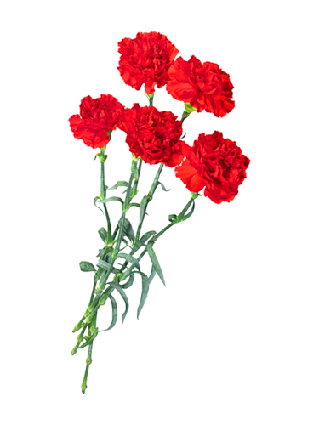

«Дедушкин портрет» Владимира Турова.
Бабушка надела ордена
И сейчас красивая такая!
День Победы празднует она,
О войне великой вспоминая.
Грустное у бабушки лицо.
На столе солдатский треугольник.
Дедушкино с фронта письмецо
Ей читать и нынче очень больно.
Смотрим мы на дедушкин портрет
И разводим ручками с братишкой:
- Ну какой, какой же это дед?
Он же ведь совсем ещё мальчишка!
«Старый снимок» Семена Пивоварова.
Фотоснимок на стене –
В доме память о войне.
Димкин дед
На этом фото:
С автоматом возле дота,
Перевязана рука,
Улыбается слегка…
Здесь всего на десять лет
Старше Димки Димкин дед.

«Еще тогда нас не было на свете» Михаила Владимирова
Ещё тогда нас не было на свете,
Когда гремел салют из края в край.
Солдаты, подарили вы планете
Великий Май, победный Май!
Ещё тогда нас не было на свете,
Когда в военной буре огневой,
Судьбу решая будущих столетий,
Вы бой вели, священный бой!
Ещё тогда нас не было на свете,
Когда с Победой вы домой пришли.
Солдаты Мая, слава вам навеки
От всей земли, от всей земли!
Благодарим, солдаты, вас
За жизнь, за детство и весну,
За тишину,
За мирный дом,
За мир, в котором мы живём!
«Распахнул нам ликующий май»Г. Рублев.
Распахнул нам ликующий май
Все сердца для любви несказанной.
Только что отгремел Первомай,
День Победы пришёл долгожданный.
Победителей чествуем мы.
Пред седой поредевшей колонной
Расступаемся, дарим цветы,
На героев глядим восхищённо. "
Поздравляем! - кричим им. - Ура!"
Но идут старики молчаливо.
Им не громкая слава нужна,
А сердечное наше "спасибо".
«Это было в мае на рассвете» Г. Рублев.
Это было в мае, на рассвете.
Нарастал у стен рейхстага бой.
Девочку немецкую заметил
Наш солдат на пыльной мостовой.
У столба, дрожа, она стояла,
В голубых глазах застыл испуг.
И куски свистящего металла
Смерть и муки сеяли вокруг.
Тут он вспомнил, как прощаясь летом
Он свою дочурку целовал.
Может быть отец девчонки этой
Дочь его родную расстрелял.
Но тогда, в Берлине, под обстрелом
Полз боец, и телом заслоня
Девочку в коротком платье белом
Осторожно вынес из огня.
И, погладив ласковой ладонью,
Он её на землю опустил.
Говорят, что утром маршал Конев
Сталину об этом доложил.
Скольким детям возвратили детство,
Подарили радость и весну
Рядовые Армии Советской
Люди, победившие войну!
И в Берлине, в праздничную дату,
Был воздвигнут, чтоб стоять века,
Памятник Советскому солдату
С девочкой спасенной на руках.
Он стоит, как символ нашей славы,
Как маяк, светящийся во мгле.
Это он, солдат моей державы,
Охраняет мир на всей земле.
« Кто был на войне» А.Смирнов.
Дочь обратилась однажды ко мне:
Папа, скажи мне, кто был на войне?
Дедушка Лёня военный пилот
В небе водил боевой самолёт.
Дедушка Женя десантником был.
Он вспоминать о войне не любил
И отвечал на вопросы мои:
Очень тяжёлые были бои.
Бабушка Соня трудилась врачом,
Жизни спасала бойцам под огнём.
Прадед Алёша холодной зимой
Бился с врагами под самой Москвой.
Прадед Аркадий погиб на войне.
Родине все послужили вполне.
Много с войны не вернулось людей.
Легче ответить, кто не был на ней.
«День Победы» Олефир Юлил.
Идут года, но кровоточат раны,
Врагами нанесенные в бою,
Спасибо, дорогие ветераны,
За молодость беспечную мою!
За то, что не стреляют автоматы,
Что мины не взрывают тишину,
Вы были молоды, ни в чем не виноваты,
За что судьба вам уготовила войну?
Чтоб дать нам право жить на этом свете,
Вы шли сражаться, грудью на врага,
Вас ждали дома мамы, жены, дети…
Храня тепло родного очага…
За то, чтоб звезды в небе нам сияли,
За то, чтоб на дворе цвела весна,
Сражались вы, и «за ценой не постояли»,
Но непомерно высока цена…
И каждый год весной, в начале мая,
Объединяет праздник всю страну,
Смотря на вас, я всякий раз не понимаю,
За что судьба вам уготовила войну?!!!
И слезы всякий раз встают туманом,
Готовы ливнем грусти течь из глаз,
Спасибо, дорогие ветераны,
Вам всем! Отдельно каждому из вас…
Как кровь, зияют красные тюльпаны,
Возложенные к «вечному огню»,
Спасибо, дорогие ветераны,
За молодость беспечную мою…
Я никогда, поверьте, не устану,
За ваши подвиги вас всех благодарить,
Спасибо, дорогие ветераны,
За этот шанс, под мирным небом жить!
«День Победы» Н.Майданик.
Сяду к деду на колени, тихо прошепчу:
— Расскажи мне, милый деда, а я помолчу!
Буду слушать все, что хочешь мне ты рассказать,
И вертеться я не буду и перебивать!
Про войну хочу послушать, как ты воевал,
Как в бою таком далёком знамя ты спасал!
Про друзей своих военных, деда, расскажи
И в альбоме пожелтевшем фото покажи!
Улыбнулся внуку деда и к груди прижал:
— Расскажу про всё, конечно, раз уж обещал!
Как войну мы пережили, как на смерть мы шли,
Сколько верст исколесили в грязи и в пыли!
Как врага с боями гнали мы с родной земли
И не пяди не отдали — выжили, смогли!
А теперь вот День Победы празднуем с тобой,
Только в праздничном параде по команде: «В строй!»

«День Победы» А. Игибаев
Мы встречаем день Победы,
Он идёт в цветах, знамёнах.
Всех героев мы сегодня
Называем поимённо.
Знаем мы: совсем не просто
Он пришёл к нам – День Победы.
Этот день завоевали
Наши папы, наши деды.
И поэтому сегодня
Ордена они надели.
Мы, идя на праздник с ними,
Песню звонкую запели.
Эту песню посвящаем
Нашим папам, нашим дедам.
Нашей Родине любимой
Слава, слава в День Победы!
«На радио » Семен Пивоваров
Письмо я старался
Писать без помарок:
«Пожалуйста, сделайте
Деду подарок…»
Был долго в пути
Музыкальный привет.
Но вот подошёл
И обнял меня дед –
Пришла к нему в праздник
9 Мая
Любимая песня его
Фронтовая.
«У Обелиска» Сергей Пивоваров
Застыли ели в карауле,
Синь неба мирного ясна.
Идут года. В тревожном гуле
Осталась далеко война.
Но здесь, у граней обелиска,
В молчанье голову склонив,
Мы слышим грохот танков близко
И рвущий душу бомб разрыв.
Мы видим их — солдат России,
Что в тот далёкий грозный час
Своею жизнью заплатили
За счастье светлое для нас..
«День Победы» Наталья Томлина.
День Победы 9 Мая –
Праздник мира в стране и весны.
В этот день мы солдат вспоминаем,
Не вернувшихся в семьи с войны.
В этот праздник мы чествуем дедов,
Защитивших родную страну,
Подарившим народам Победу
И вернувшим нам мир и весну!

«Бинты » Ю.В.Друнина
Глаза бойца слезами налиты,
Лежит он, напружиненный и белый,
А я должна приросшие бинты
С него сорвать одним движеньем смелым.
Одним движеньем - так учили нас.
Одним движеньем - только в этом жалость...
Но встретившись со взглядом страшных глаз,
Я на движенье это не решалась.
На бинт я щедро перекись лила,
Стараясь отмочить его без боли.
А фельдшерица становилась зла
И повторяла: "Горе мне с тобою!
Так с каждым церемониться - беда.
Да и ему лишь прибавляешь муки".
Но раненые метили всегда
Попасть в мои медлительные руки.
Не надо рвать приросшие бинты,
Когда их можно снять почти без боли.
Я это поняла, поймёшь и ты...
Как жалко, что науке доброты
Нельзя по книжкам научиться в школе!
«Вовкина бабушка» Лидия Преображенская
Была простая бабушка
У Вовки Черемных.
Ничем не выделялась
Она среди других.
Пекла для Вовки шанежки,
С морковкой пирожки,
Штаны ему стирала
И штопала носки…
Но вот пришел однажды
Какой-то генерал.
Он крепко-крепко бабушку
При всех расцеловал.
Так вот какая бабушка!
А Вовка и не знал:
Спасен от смерти бабушкой
Вот этот генерал.
И все в отряде знали
Настёну Черемных.
Разведчицей отважной
СлылА она у них.
Теперь для Вовки шанежки
Вкуснее во сто раз.
А все, что скажет бабушка,—
Как воинский приказ!
«Пусть будет мир » О.Маслова.
Как надоели вОйны на свете.
Гибнут солдаты и малые дети,
Стонет земля, когда рвутся снаряды,
Матери плачут и плачут комбаты.
Хочется крикнуть: " - Люди, постойте !!!
Войну прекратите !!! Живите достойно !!!
Гибнет природа и гибнет планета,
Ну, неужели вам нравится это ??? "
Война - это боль, это смерть, это слёзы.
На братских могилах - тюльпаны и розы.
Над миром какое - то время лихое....
Где правит война - никому нет покоя.
Я вас призываю, нам всем это нужно,
Пускай на земле будет мир, будет дружба,
Пусть солнце лучистое всем нам сияет,
А войн - НИКОГДА и НИГДЕ не бывает !!!

«На параде» Елена Ранеева.
Ликует, празднуя Победу,
Мой город в зареве цветном,
И на параде вместе с дедом
Мы, взявшись за руки, идём.
Дед помнит, как в лихие годы,
За Родину он рвался в бой.
Как ради жизни и свободы
Погиб его земляк-герой.
Как жгли фашисты наши сёла,
Спалить хотели города…
А нынче дедушка весёлый -
Минула страшная беда.
Мелькнула яркая звезда,
За ней другие засияли.
Я не забуду никогда,
Как наши деды воевали!
«Прабабушка» Татьяна Петухова.
Моя прабабушка седая,
Такая милая, родная.
Со мной играет, приголубит,
Но вспоминать она не любит,
Как воевала на войне,
Вздохнёт и скажет мне:
-Всего дороже МИР и Дети!-
А в день Победы, на рассвете,
Свои достанет ордена,
Слезу рукой смахнёт она.
Наденет праздничный наряд,
И с ней идём мы на ПАРАД!
Идёт тихонечко она,
С палочкой, болит спина.
Горят на солнце ордена.
Всех ветеранов чтит страна,
За то, что защитили Русь!
Горжусь прабабушкой,
Горжусь!!!

«Слава Ветеранам»
Родная Беларусь, тобой я горжусь!
Ветеранам войны до земли поклонюсь!
За Родину они воевали,
Чтобы мы счастливыми стали.
От Москвы и до Берлина
Шли солдаты чрез долины.
Голодали и не спали –
Нашу Родину спасали.
Пусть не всем им удалось
Видеть знамя над Рейхстагом.
Всё-равно мы вместе скажем:
«Слава! Слава ветеранам!»
«День Победы» Наталья Майданик.
— Почему, дедуля, у тебя слеза?
Почему, дедуля, прячешь ты глаза?
Кто тебя обидел, можешь рассказать?
За тебя я буду драться, воевать!
— Внучек ты мой милый, нет, не плачу я,
Просто вспоминаю о былых боях,
Когда был я молод, Родину любил
И врагов проклятых под Москвою бил!
Там друзей военных много полегло,
Вспоминать об этом сердцу тяжело!
И Победу в Мае встретили не все,
Там лежать остались в утренней росе!
Так живи, мой внучек, и войны не знай,
Каждый год с Победой пусть приходит Май!
Улыбайся солнцу, весело играй,
Но что было с нами, ты не забывай!
«Война! И нет страшнее слова!»
Война! И нет страшнее слова.
Пять букв таят в себе беду.
Почти пять лет она ломала,
Калеча души и судьбу.
И сколько слёз земля впитала
От горя наших матерей.
Такого ужаса не знала
Планета с множеством людей.
И вот он Май…победный – 45-ый!!!
И все кругом кричат: «Ура!
Вот и закончилась война!»
Парад Победы каждый год
С таким восторгом ждёт народ.
Мы не забудем никогда
Людей, что носят ордена.

-22 июня 1941года...9 мая 1945года..
Две странички календаря. Два дня жизни планеты земля.
Два дня истории человечества.
Они отмечены в календаре разными цветами.
Один черный лист с ощетинившимися штыками и падающими
бомбами. Другой- красный лист с переливами радуг победного
салюта и символами воинской доблести и славы.
Они так и называются: День Памяти и Скорби, вероломное
нападение фашисткой Германии на СССР, начало Великой
Отечественной войны советского народа 1941-1945гг.
День 9мая-праздник Победы советского народа в великой
отечественной войне 1941-1945гг.

________________________________________________________Наш сегодняшний конкурс посвящён 76 летию Великой Победы.
Представляю наше жюри:

А нашу программу открывает:1.
2.

ВЕД: Наш народ перенёс страшную, тяжёлую войну и вышел победителем. На войну с врагом встал весь народ. Уходили на войну наши деды, прадеды, уходили мальчишки и девчонки сороковых годов, нет в России семьи, которую война обошла бы стороной.
Я приглашаю :

3.

ПЕСНЯ: «ЭХ,КАТЮША»
ТАНЕЦ: «КАТЮША»- старшая группа

Песня: «Гвоздика»

ПЕСНЯ :«МЫ РИСУЕМ ГОЛУБЯ».

Попурри военных песен

Награждения конкурсантов.

ЦЕЛЬ: Создать атмосферу торжественности, воспитывать чувство гордости и уважения к прошлому своего Отечества;

Задачи:
1. Расширить знания детей о Великой Отечественной войне 1941 – 1945 гг.
2. Развивать нравственные чувства сопереживания, чувства благодарности,
бережное отношение к пожилым людям;
3. Воспитывать чувство патриотизма, бережное отношение к традициям своего народа.
4. Развивать у детей творческую активность в песенной, танцевальной, игровой деятельности;

